Η κυρά Σαρακοστή

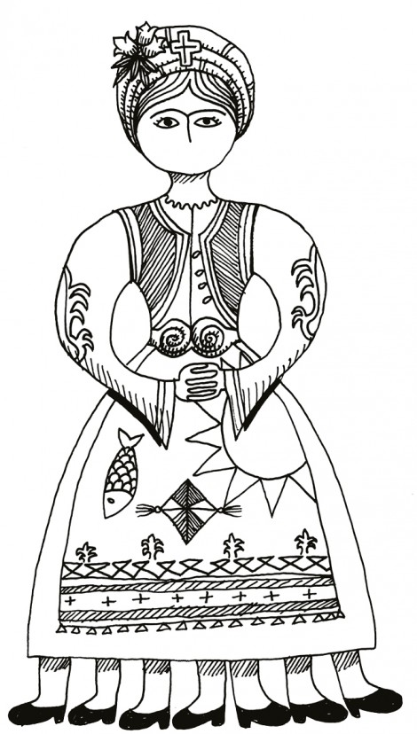
1. Χρωματίζω την κυρά Σαρακοστή και μετά την περιγράφω.

3. Συμπληρώνω τα κενά με τις πιο κάτω λέξεις και διαβάζω.
(πόδια, στόμα, τυρί, μύτη, λαχανικά, Σαρακοστή, ρύζι)

Είμαι η κυρά ………………………………,
δεν έχω …………….., δεν έχω ………………...
έχω, όμως, εφτά ……………………..!

Δεν τρώω πολύ,
δεν θέλω γάλα ή ……………………!
Τρώω ………………..., μακαρόνια,
μήλα, ..……………………., φασόλια.
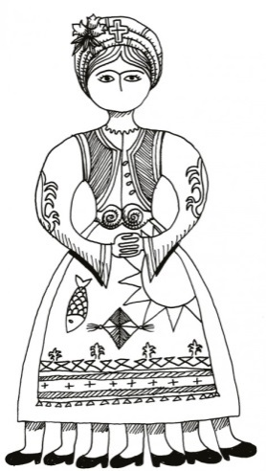
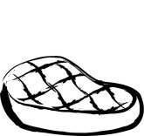
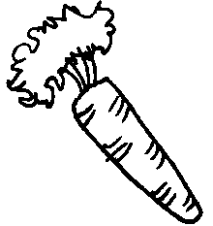
4. α)
Βάλε σε κύκλο ό,τι τρώω.

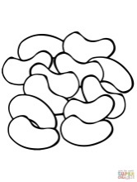
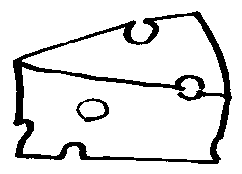
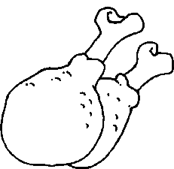

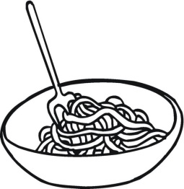
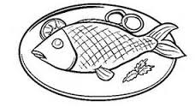

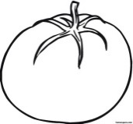
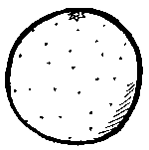
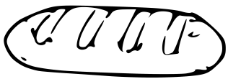

β) Ζωγράφισε τι άλλο τρώει η κυρά Σαρακοστή.

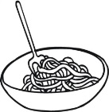
5. Συμπληρώνω το σταυρόλεξο.

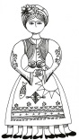 |  |  |  |  |  | 1
 |  |  | 2 |  |  |  |  |  | 3
 |  | 4
 |  |  |  |  |  |  |  |  | 5
 |  |  |  | 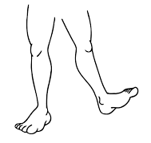 | 6
7

\

